原创作品，允许转载，转载时请务必以超链接形式标明文章 [原始出处](http://harisxiong.blog.51cto.com/7513022/1351480" \t "/home/caojx/文档\\x/_blank) 、作者信息和本声明。否则将追究法律责任。<http://harisxiong.blog.51cto.com/7513022/1351480>

**1.MySQL安装方法简介**

1.rpm包yum安装

2.通用二进制包安装

3.源码编译安装

**注意：**实验所采用的系统平台为：RHEL6.4

**2.rpm install**

挂载光盘设置好系统的yum源，直接使用如下命令行：

|  |  |
| --- | --- |
| 1  2  3  4  5  6  7 | # yum list | grep mysql-server    mysql-server.x86\_64   5.1.66-2.el6\_3       rhel6.4\_x86\_64  # yum install mysql mysql-server mysql-devel -y  # rpm -qi mysql-server    查看安装mysqlserver的相关信息  # rpm -ql mysql-server    查看安装mysql server产生的文件  # service mysql start     启动的过程会进行相关的mysql数据库的初始化  # chkconfig mysqld on |

RHEL6.4中默认的版本为5.1.66，安装完成数据目录为：/var/lib/mysql(建议更改并使用lv)

如需要最新版本可以去官网下载[http://dev.mysql.com/downloads/mysql/](http://dev.mysql.com/downloads/mysql/" \t "/home/caojx/文档\\x/_blank)

**3.通用二进制包格式安装(以MySQL5.5.33为例)**

**3.1.准备逻辑卷存放数据**（挂载建议使用noatime不更新访问时间）

[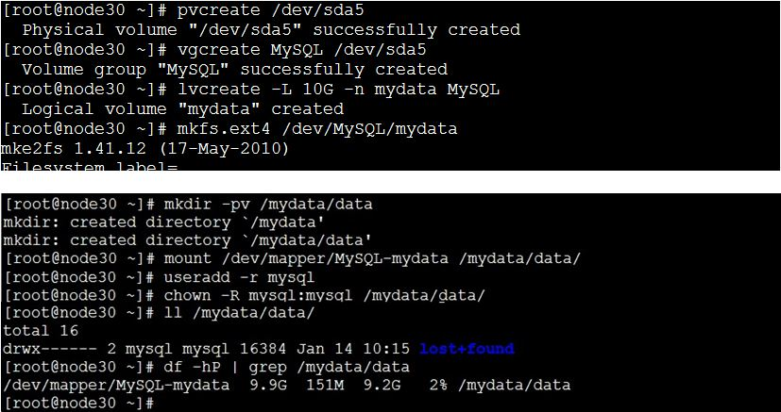](http://s3.51cto.com/wyfs02/M02/11/8C/wKioL1LUyYqh7yh_AAFiZH0H2jI755.jpg)

**3.2.简单安装**

默认：/usr/local/mysql/data修改为：/mydata/data

[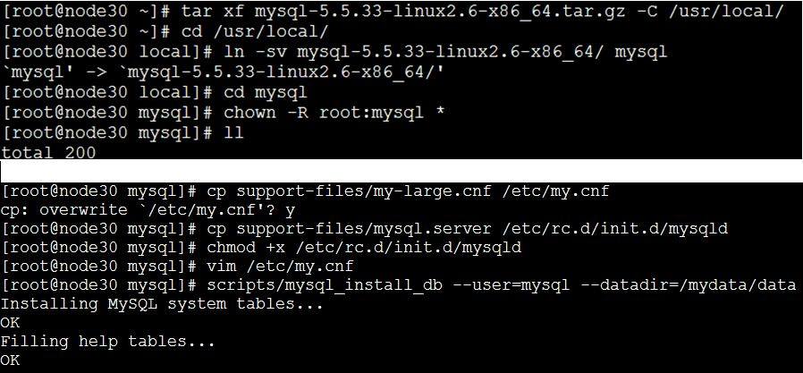](http://s3.51cto.com/wyfs02/M02/11/8D/wKiom1LUynHzJBanAAFuo-2AtO4113.jpg)

注意：其中vim /etc/my.cnf内容如下：

|  |  |
| --- | --- |
| 1  2  3 | [mysqld]  thread\_concurrency = 4           #CPU物理核心的两倍  datadir = /mydata/data           #修改数据文件的目录 |

**3.3.启动服务并查看监控端口**

[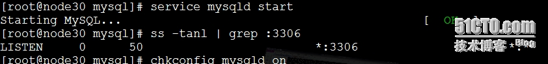](http://s3.51cto.com/wyfs02/M01/11/8D/wKiom1LUyqaTp_FiAAEek5p0P4Q223.jpg)

如果忘记服务密码，可以修改该脚本start选项参数添加--skip-grant --skip-networking 跳过验证。

****3.4.执行如下相关操作进行环境设置****

|  |  |
| --- | --- |
| 1  2  3  4  5  6  7  8  9  10  11  12  13  14  15 | # vim /etc/profile.d/mysqld.sh         修改PATH路径      export PATH=/usr/local/mysql/bin:$PATH  # source /etc/profile                  重新加载  # ln -sv /usr/local/mysql/include  /usr/include/mysql  链接头文件  # ls /usr/include/mysql/  # vim /etc/ld.so.conf.d/mysql.conf     添加库文件      /usr/local/mysql/lib  # ldconfig -v | grep mysql             验证动态链接库    /usr/local/mysql/lib:      libmysqlclient.so.18 -> libmysqlclient\_r.so.18.0.0    /usr/lib64/mysql:      libmysqlclient.so.16 -> libmysqlclient.so.16.0.0      libmysqlclient\_r.so.16 -> libmysqlclient\_r.so.16.0.0  # vim /etc/man.config                 设置man文档      MANPATH   /usr/local/mysql/man |

**3.5.登录数据库删除相关的匿名用户并为相关应用程序提供专用的授权帐号**

[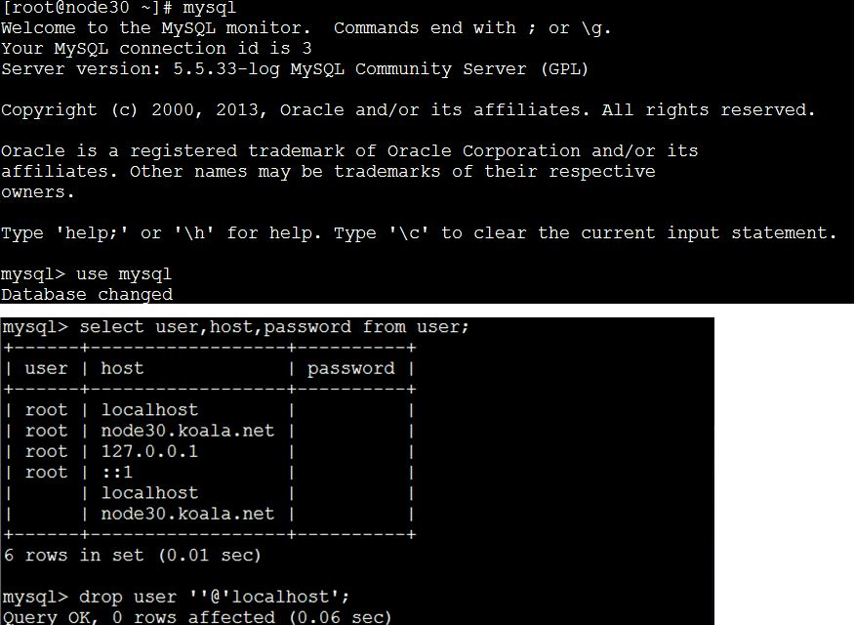](http://s3.51cto.com/wyfs02/M01/11/8D/wKiom1LUy8GjmalBAAGDR_-1AI0876.jpg)

注意：mysql授权用户的权限可以转移

****4.源码编译安装****

MySQL5以上版本源码需采用cmake进行编译，cmake编译过程可以独立于源码目录即编译工作可以在另一个指定的目录中运行。

**4.1.cmake安装（跨平台编辑器）**

|  |  |
| --- | --- |
| 1  2  3  4  5  6 | # tar xf cmake-2.8.8.tar.gz  # cd cmake-2.8.8  # ./bootstrap  # make  # make install  or  # yum  install cmake |

**4.2.MySQL相关编译选项**

|  |  |
| --- | --- |
| 1  2  3 | -DCMAKE\_INSTALL\_PREFIX=/usr/local/mysql  -DMYSQL\_DATADIR=/data/mysql  -DSYSCONFDIR=/etc |

默认安装的存储引擎包括：csv, myisam, myisammrg, heap

|  |  |
| --- | --- |
| 1  2  3  4  5 | -DWITH\_INNOBASE\_STORAGE\_ENGINE=1      #开启InnoDB引擎  -DWITH\_ARCHIVE\_STORAGE\_ENGINE=1       #归档，支持数据压缩(数据仓库)  -DWITH\_BLACKHOLE\_STORAGE\_ENGINE=1     #黑洞，适用于中继复制环境  -DWITH\_FEDERATED\_STORAGE\_ENGINE=1     #联合存储引擎架构  -DWITHOUT\_<ENGINE>\_STORAGE\_ENGINE=1   #指定不安装的引擎 |

其它编译选项：

|  |  |
| --- | --- |
| 1  2  3  4 | -DWITH\_READLINE=1      #使用数据的导入导出功能，完成数据的交换  -DWITH\_SSL=system      #由系统提供SSL相关功能  -DWITH\_ZLIB=system     #开启压缩库  -DWITH\_LIBWRAP=0       #是否接受tcpwrapper控制 |

其它常用的选项：

|  |  |
| --- | --- |
| 1  2  3  4  5  6  7  8 | -DMYSQL\_TCP\_PORT=3306                 #端口  -DMYSQL\_UNIX\_ADDR=/tmp/mysql.sock     #进程间通信地址  -DENABLED\_LOCAL\_INFILE=1  -DEXTRA\_CHARSETS=all                  #额外字符集  -DDEFAULT\_CHARSET=utf8  -DDEFAULT\_COLLATION=utf8\_general\_ci  -DWITH\_DEBUG=0                        #是否在编译时支持debug功能  -DENABLE\_PROFILING=1                  #用于mysql性能的评估 |

**4.3.编译安装mysql**

|  |  |
| --- | --- |
| 1  2  3  4  5  6  7  8  9  10  11  12  13  14  15  16  17  18  19  20 | # useradd -r mysql  # chown -R mysql:mysql /mydata/data  # tar xf mysql-5.5.33.tar.gz  # cd mysql-5.5.33  # cmake .      -DCMAKE\_INSTALL\_PREFIX=/usr/local/mysql \      -DMYSQL\_DATADIR=/mydata/data \      -DSYSCONFDIR=/etc \      -DWITH\_INNOBASE\_STORAGE\_ENGINE=1 \      -DWITH\_ARCHIVE\_STORAGE\_ENGINE=1 \      -DWITH\_BLACKHOLE\_STORAGE\_ENGINE=1 \      -DWITH\_READLINE=1 \      -DWITH\_SSL=system \      -DWITH\_ZLIB=system \      -DWITH\_LIBWRAP=0 \      -DMYSQL\_UNIX\_ADDR=/tmp/mysql.sock \      -DDEFAULT\_CHARSET=utf8 \      -DDEFAULT\_COLLATION=utf8\_general\_ci  # make  # make install |

4.4.后续相关设置如启动文件的提供参照二进制包的相关设置

4.5.安装完成之后可以使用  mysqld  --print-defults  打印默认安装参数

**5.配置文件及MySQL密码设置**

5.1.集中配置

 默认MySQL读取配置文件的顺序为：

|  |  |
| --- | --- |
| 1  2  3  4 | /etc/my.cnf  /etc/mysql/my.cnf  /usr/local/mysql/etc/my.cnf  ~/.my.cnf |

 修改配置文件vim/etc/my.cnf

|  |  |
| --- | --- |
| 1  2  3  4 | [mysqld]        服务端设置  [mysql\_safe]    安全设置选项  [mysqldump]     备份工具参数设置  [client]        客户端设置 |

5.2.设置用户自动登录（用户家目录）

|  |  |
| --- | --- |
| 1  2  3  4  5  6 | # vim .my.cnf    [client]    user=root    host=localhost    password=mypass  # chmod 600 .my.cnf |

5.3.简单密码管理

|  |  |
| --- | --- |
| 1  2  3 | # mysqladmin -uUSERNAME -hHOST -p password 'new\_pass'  mysql> set password **for** root@localhost=PASSWORD('redhat');  mysql> update user set password=PASSWORD('redhat') whereuser='root'; |

本文出自 “[Haris](http://harisxiong.blog.51cto.com/)” 博客，请务必保留此出处<http://harisxiong.blog.51cto.com/7513022/1351480>